Niveaubestimmende Aufgabe zum Fachlehrplan
Wirtschaftslehre
Fachgymnasium

„Kostenarten in Unternehmen“

Schuljahrgang 11

(Arbeitsstand: 18.05.2017)

Niveaubestimmende Aufgaben sind Bestandteil des Lehrplankonzeptes für das Gymnasium und das Fachgymnasium. Die nachfolgende Aufgabe soll Grundlage unterrichtlicher Erprobung sein. Rückmeldungen, Hinweise, Anregungen und Vorschläge zur Weiterentwicklung der Aufgabe senden Sie bitte über die Eingabemaske (Bildungsserver) oder direkt an andrea.neubauer@lisa.mb.sachsen-anhalt.de

An der Erarbeitung der niveaubestimmenden Aufgabe haben mitgewirkt:
Kleemann, Gregor Magdeburg
Perez Peralta, Mirjam Halle
Strauch, Sylvia Dessau-Roßlau (Leitung der Fachgruppe)

Herausgeber im Auftrag des Ministeriums für Bildung des Landes Sachsen-Anhalt:
Landesinstitut für Schulqualität und Lehrerbildung Sachsen-Anhalt
Riebeckplatz 09
06110 Halle

Die vorliegende Publikation, mit Ausnahme der Quellen Dritter, ist unter der „Creative Commons“-Lizenz veröffentlicht.

CC BY-SA 3.0 DE http://creativecommons.org/licenses/by-sa/3.0/de/

Sie dürfen das Material weiterverbreiten, bearbeiten, verändern und erweitern. Wenn Sie das Material oder Teile davon veröffentlichen, müssen Sie den Urheber nennen und kennzeichnen, welche Veränderungen Sie vorgenommen haben. Sie müssen das Material und Veränderungen unter den gleichen Lizenzbedingungen weitergeben.
Die Rechte für Fotos, Abbildungen und Zitate für Quellen Dritter bleiben bei den jeweiligen Rechteinhabern, diese Angaben können Sie den Quellen entnehmen. Der Herausgeber hat sich intensiv bemüht, alle Inhaber von Rechten zu benennen. Falls Sie uns weitere Urheber und Rechteinhaber benennen können, würden wir uns über Ihren Hinweis freuen.

„Kosten und Erlössituationen in Unternehmen analysieren und bewerten“
Einführungsphase
Kostenarten in Unternehmen
Die Klasse-Print GmbH ist Hersteller von Printerzeugnisse in Magdeburg. Es handelt sich um ein florierendes Unternehmen des Mittelstandes mit einer Vielzahl von Mitarbeitern. Ein Teil von diesen wird via Lohn der andere Teil via Gehalt vergütet. Die Vertriebsmitarbeiter werden zudem erfolgswirksam über eine Provision entlohnt. Zudem verfügt die Klasse-Print GmbH über ein Grundstück mit eigener Produktionshalle einschließlich einer kleinen Lagerhalle. Dafür wird jährlich Grundsteuer an die Stadt Magdeburg entrichtet. Sollten die eignen Lagerkapazitäten nicht ausreichen, so wird eine benachbarte Lagerhalle zusätzlich angemietet. Hauptbestandteil der Produktion von Printerzeugnissen ist ein Premiumpapier als Rohstoff. Durch die Nutzung der Druckmaschinen entstehen ein hoher Energiebedarf sowie ein erheblicher Aufwand für Wartung und Instandhaltung.

Die Klasse-Print GmbH ist bei voller Auslastung aller verfügbaren Ressourcen in der Lage 800.000 Printerzeugnisse pro Periode herzustellen.

- Eine wichtige betriebswirtschaftliche Kennzahl ist der Beschäftigungsgrad. Nennen Sie die Formel, mit der diese Kennzahl berechnet werden kann und beschreiben Sie im Sachzusammenhang, welche Aussage aus einem Beschäftigungsgrad von 85 % abgeleitet werden kann.

- Grenzen Sie fixe und variable Kosten voneinander ab.

- Innerhalb eines Unternehmens fallen fortwährend Kosten an. Einige dieser Kosten sind in der Situationsbeschreibung aufgeführt. Analysieren Sie die Situationsbeschreibung und tragen Sie die aufgeführten Kosten in die erste Spalte der folgenden Tabelle. Entscheiden Sie, ob es sich bei den jeweiligen Kosten um fixe Kosten, mehrheitlich fixe Kosten, mehrheitlich variable Kosten oder variable Kosten handelt.
Recherchieren Sie im Internet nach weiteren typischen Kosten, die in Unternehmen anfallen. Ordnen Sie auch diesen zu, ob sie fixe Kosten, mehrheitlich fixe Kosten, mehrheitlich variable Kosten oder variable Kosten darstellen.

Kosten | fixe Kosten | mehrheitlich fixe Kosten | mehrheitlich variable Kosten | variable Kosten

Angenommen, die Klasse-Print GmbH mietet aufgrund erhöhten Lagerbedarfs die benachbarte Lagerhalle an, wobei eine Mindestmietlaufzeit von zwei Jahren vereinbart wird. Für diese entstehen Mietkosten in Höhe von 80.000,00 Euro im Geschäftsjahr.

- Begründen Sie, weshalb die Mietkosten kurzfristig als Fixkosten anzusehen sind.
Analysieren Sie die Veränderung der fixen Mietkosten bei verschiedenen Ausbringungs-mengen (verschiedene Beschäftigungsgrade) in der Gesamt- und in der Stückbetrachtung. (Hinweis: Legen Sie sich zur tabellarischen Analyse eine Tabelle an, wie sie in Material 1 gegeben ist.)
Visualisieren Sie die Erkenntnisse aus dem vorherigen Aufgabenteil durch geeignete graphische Darstellungen.

Angenommen, durch eine Havarie verringern sich die Lagerkapazitäten der Klasse-Print GmbH auf nun nur noch 400.000 Stück. Für den Fall, dass zusätzliche Lagerkapazitäten erforderlich werden, mietet die GmbH eine zweite Lagerhalle an, die nochmals 50.000,00 Euro Mietkosten pro Geschäftsjahr verursacht.

- Analysieren Sie auch für diesen Fall die fixen Mietkosten bei verschiedenen Ausbringungs-mengen. Beachten Sie, dass die zusätzliche Lagerhalle nur im Bedarfsfall angemietet wird. Führen Sie diesbezüglich eine Gesamt- und eine Stückbetrachtung durch. (Hinweis: Legen Sie sich zur tabellarischen Analyse eine Tabelle an, wie sie in Material 1 gegeben ist.)
Stellen Sie sowohl die Gesamt- als auch die Stückbetrachtung in einem Preis-Mengen-Diagramm graphisch dar.
Verwenden Sie zur Bearbeitung dieser Aufgabe ein Tabellenkalkulationsprogramm.

Das zur Produktion verwendete Papier kauft die Klasse-Print GmbH je nach Bedarf ein. Ein Quadratmeter des Papiers kosten das Unternehmen 0,20 GE. Es werde unterstellt, dass pro Ausbringungsmengeneinheit ein Quadratmeter Papier benötigt wird.

- Begründen Sie, weshalb die Papierkosten als variable Kosten anzusehen sind. Analysieren Sie die Veränderung der variablen Kosten für Papier bei verschiedenen Ausbringungsmengen in der Gesamt- und in der Stückbetrachtung. (Hinweis: Legen Sie sich zur tabellarischen Analyse eine Tabelle an, wie sie in Material 1 gegeben ist.)
Stellen Sie sowohl die Gesamt- als auch die Stückbetrachtung in einem Preis-Mengen-Diagramm graphisch dar.

Angenommen, die variablen Kosten für Papier stellen sich wie im Material 1 dargestellt dar.

- Der im Material 1 dargestellte Kostenverlauf wird als degressiv bezeichnet. Erklären Sie, wodurch sich ein degressiver Kostenverlauf von einem proportionalen und einem progressiven Kostenverlauf unterscheidet.
Der degressive Kostenverlauf ist typisch für Materialien, die in großer Menge in die Produktion einfließen. Begründen Sie dies.

- Erstellen Sie ein aussagekräftiges Plakat, aus welchem die wesentlichen Merkmale von fixen und variablen Kosten hervorgehen. Beziehen Sie geeignete graphische Darstellungen ein.
ZUR INFORMATION: Ausgewählte Plakate werden anschließend im Klassen- bzw. Kursverband bewertet. Die Bewertung setzt sich zu 50 % aus der Einschätzung der Mitschüler und zu 50 % aus der Einschätzung des Lehrers zusammen.

TIPP: Zur digitalen Erstellung von Plakaten sind Programme wie Open Office oder vergleichbare sinnvoll verwendbar aber auch spezielle kostenlose Internetanbieter wie www.easel.ly.

Material 1
Ausbringungsmenge  in Stück | Gesamtbetrachtung  in € | Stückbetrachtung  in €
100.000 | 18.000 | 0,18
200.000 | 32.400 | 0,162
300.000 | 43.740 | 0,1458
400.000 | 52.488 | 0,1312
500.000 | 59.049 | 0,1181
600.000 | 63.772,92 | 0,1063
700.000 | 66.961,57 | 0,0957
800.000 | 68.874,75 | 0,0861

Einordnung in den Fachlehrplan Fachgymnasium Wirtschaftslehre

Kompetenzschwerpunkt
Kosten- und Erlössituationen in Unternehmen analysieren und bewerten
zu entwickelnde Schlüsselkompetenzen
- Zusammenhänge von Bedingungen und Folgen technischer Entwicklungen erklären (naturwissenschaftlich-technische Kompetenz)
- Fachsprache sach- und situationsgerecht verwenden (Sprachkompetenz)
- mathematische Strukturen in Problemen erkennen und geeignete mathematische Denkarten anwenden (mathematische Kompetenz)
- mediale Möglichkeiten verantwortungsvoll und rechtmäßig nutzen (Medienkompetenz)
- Informationen gewinnen, bewerten und präsentieren und digitale Werkzeuge nutzen (Lernkompetenz)
- Entscheidungen begründet darlegen und vertreten (Demokratiekompetenz)
zu entwickelnde fachspezifische Kompetenzen
- Kostenarten nach dem Beschäftigungsgrad unterscheiden
- das Verhalten der fixen Kosten bei steigendem Beschäftigungsgrad analysieren und mithilfe der Tabellenkalkulation darstellen
- die Kostensituation bei unterschiedlicher Kapazitätsauslastung beurteilen
Bezug zu grundlegenden Wissensbeständen
- Kostenarten nach dem Beschäftigungsgrad: fixe und variable Kosten als Stück- und Gesamtkosten
- Gesetz der Fixkostendegression

Anregungen und Hinweise zum unterrichtlichen Einsatz
Die Aufgabe zielt auf die Generierung bzw. Festigung diverser Kompetenzen im Umgang mit Kosten in Unternehmen ab. Insbesondere sind dies Kompetenzen, die in der Qualifikationsphase im Kompetenzschwerpunkt „Wertschöpfungsprozesse erfolgsorientiert steuern“ benötigt und vertieft werden.
Die Schülerinnen und Schüler wenden Kompetenzen zu fixen und variablen Kosten an. Sie wende mathematische Modelle zu deren Beschreibung an und nutzen digitale Lernwerkzeuge (Tabellenkalkulation) zur Bewältigung der vorliegenden Aufgabe.
Die Bearbeitung dieser niveaubestimmenden Aufgabe bietet sich im Anschluss an die Behandlung des Kompetenzschwerpunkts „Kosten- und Erlössituationen in Unternehmen analysieren und bewerten“ an.
Aufgrund des Umfangs sowie der inneren Abgeschlossenheit der einzelnen Aufgabenteile bietet sich eine Bearbeitung in verschiedenen Sozialformen an. Insbesondere erscheint das Partnerpuzzle als geeignet.

Erwarteter Stand der Kompetenzentwicklung
Aufgabe | erwartete Schülerleistung | AFB  prozent.Anteile
(a) | Die Schülerinnen und Schüler können  - die betriebswirtschaftliche Formel des Beschäftigungsgrades nennen  - aus der Formel des Beschäftigungsgrades die Aussage zum Beschäftigungsgrad von 85% ableiten  Interpretation: Ein Beschäftigungsgrad von 85 % besagt, dass von den maximal produzierbaren 800.000 Printerzeugnissen in der betrachteten Periode 680.000 Printerzeugnissen produziert werden. | AFB I  5 %
(b) | Die Schülerinnen und Schüler können  - fixe und variable Kosten voneinander abgrenzen  Fixkosten: Kosten, die unabhängig vom Beschäftigungsgrad entstehen, werden als Fixkosten bezeichnet.  Variable Kosten: Kosten, die sich bei einer Änderung des Beschäftigungsgrad ebenfalls ändern, werden als variable Kosten bezeichnet. | AFB I  5 %
(c) | Die Schülerinnen und Schüler können  - die Situationsbeschreibung analysieren und entscheiden, ob es sich um fixe Kosten, mehrheitlich fixe Kosten, mehrheitlich variable Kosten oder variable Kosten handelt und ihre Rechercheergebnisse tabellarisch darstellen  Kosten Fixe Kosten mehr-heitlich fixe Kosten mehr-heitlich variable Kosten variable Kosten  Mietkosten X  Fertigungsmaterial X  Stromkosten X  Wartungskosten X  Abschreibungen X  Lohnkosten X  Gehälter X | AFB II  20 %

(d) | Die Schülerinnen und Schüler können  - begründen, weshalb Mietkosten kurzfristig als Fixkosten anzusehen sind  Kurzfristig sind die Mietkosten fixe Kosten, weil eine Mindestmietlaufzeit von zwei Jahren vereinbart wurde. Mit anderen Worten, die Mietkosten fallen in diesem Zeitraum unabhängig vom Beschäftigungsgrad an.  - die Veränderung der fixen Mietkosten bei verschiedenen Ausbringungsmengen in der Gesamt- und Stückbetrachtung visualisieren  Ausbringungsmenge in Stück Gesamtbetrachtung in GE Stückbetrachtung in GE/Stück  100.000 80.000,00 GE 0,80  200.000 80.000,00 GE 0,40  300.000 80.000,00 GE 0,27  400.000 80.000,00 GE 0,20  500.000 80.000,00 GE 0,16  600.000 80.000,00 GE 0,13  700.000 80.000,00 GE 0,11  800.000 80.000,00 GE 0,10  Stückbetrachtung  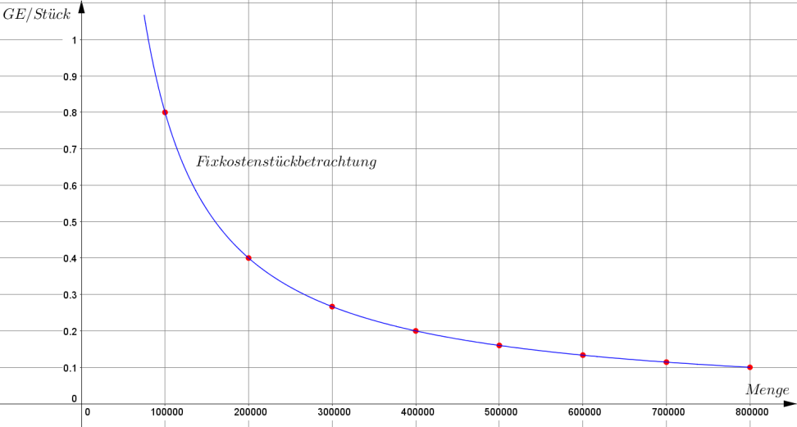  Gesamtbetrachtung  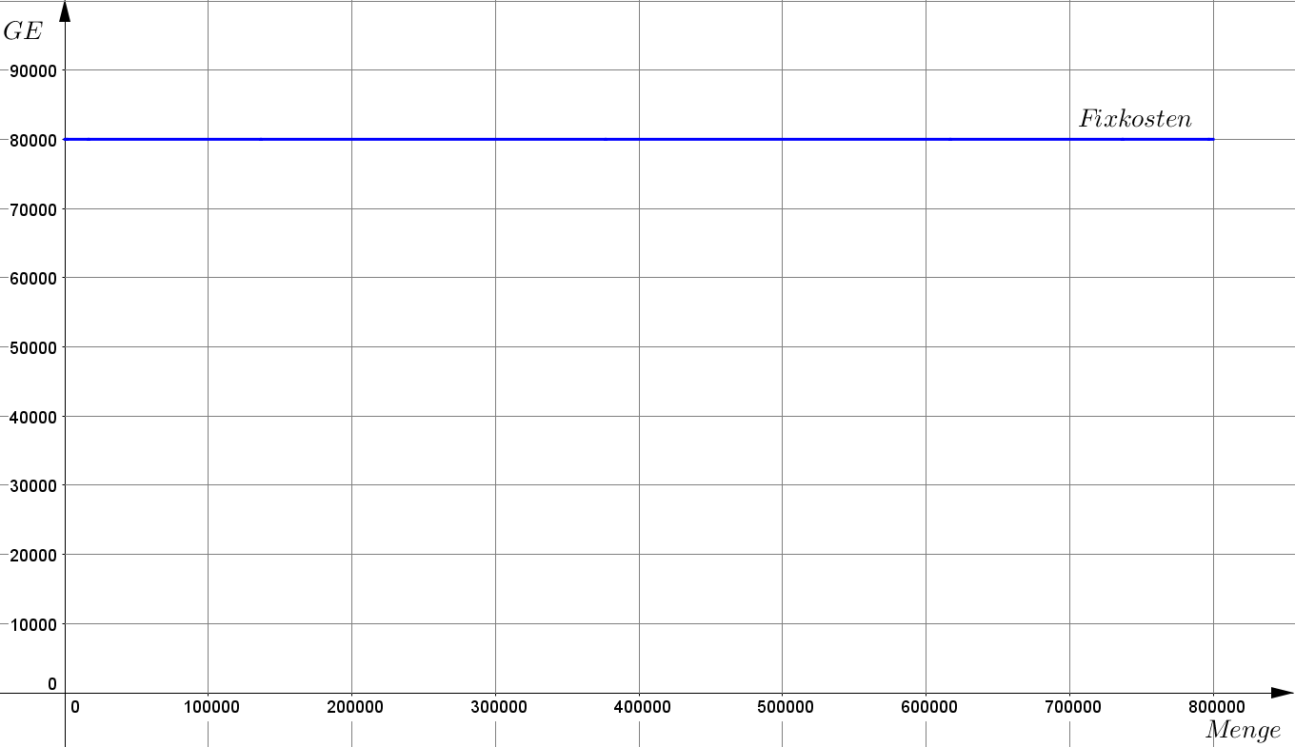 | AFB II  20 %
(e) | Die Schülerinnen und Schüler können  - eine Gesamt- und Stückbetrachtung für den Fall durchführen, dass eine zusätzliche Lagerhalle nur im Bedarfsfall angemietet wird  Ausbringungsmenge in Stück Gesamtbetrachtung in GE Stückbetrachtung in GE/Stück  100.000 80.000,00 GE 0,80  200.000 80.000,00 GE 0,40  300.000 80.000,00 GE 0,27  400.000 80.000,00 GE 0,20  500.000 130.000,00 GE 0,26  600.000 130.000,00 GE 0,22  700.000 130.000,00 GE 0,19  800.000 130.000,00 GE 0,16  - die Gesamt- als auch die Stückbetrachtung graphisch darstellen  Stückbetrachtung  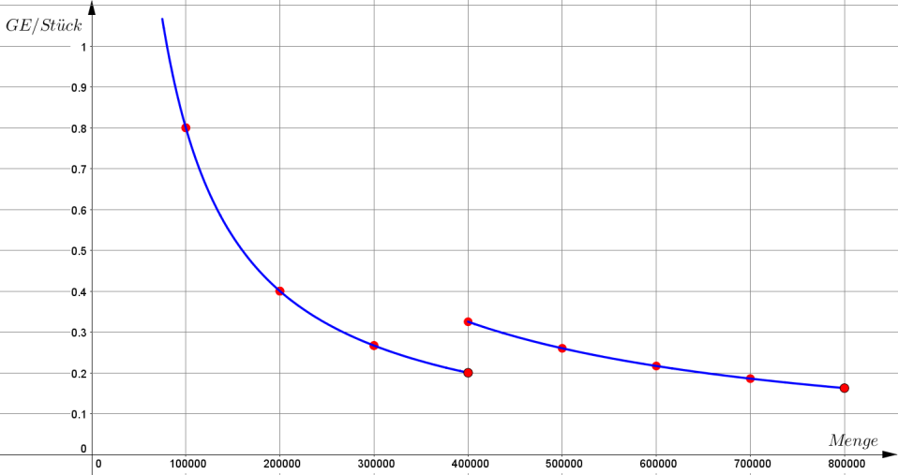  Gesamtbetrachtung  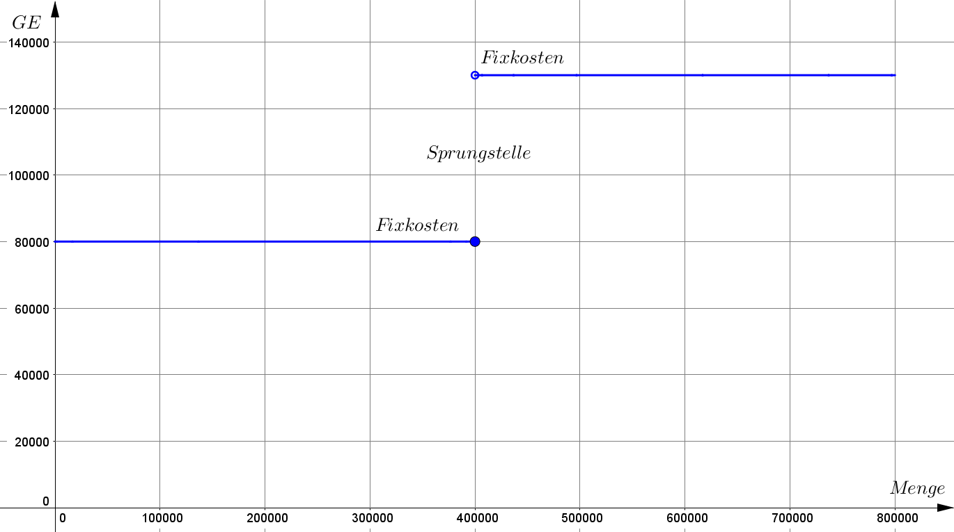 | AFB III  10 %
(f) | Die Schülerinnen und Schüler können  - begründen, weshalb Papierkosten als variable Kosten anzusehen sind  Begründung: Papierkosten sind abhängig vom Beschäftigungsgrad (Einkauf je nach Bedarf).  - die Veränderung der variablen Kosten für Papier bei verschiedenen Ausbringungsmengen in der Gesamt- und Stückbetrachtung tabellarisch analysieren  Ausbringungsmenge in Stück Gesamtbetrachtung in GE Stückbetrachtung in GE/Stück  100.000 20.000 0,20  200.000 40.000 0,20  300.000 60.000 0,20  400.000 80.000 0,20  500.000 100.000 0,20  600.000 120.000 0,20  700.000 140.000 0,20  800.000 160.000 0,20 | AFB III  10 %
- die Gesamt- als auch die Stückbetrachtung graphisch darstellen
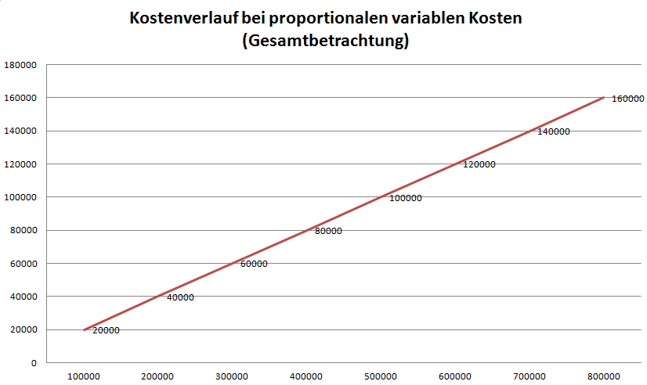
(g) | Die Schülerinnen und Schüler können  - erklären und begründen, wodurch sich ein degressiver Kostenverlauf von einem proportionalen und einem progressiven Kostenverlauf unterscheidet  degressiver Kostenverlauf:  - der Kostenzuwachs je zusätzlicher Ausbringungsmengeneinheit wird mit steigender Ausbringungsmenge immer kleiner  - progressiver Kostenverlauf:  - der Kostenzuwachs je zusätzlicher Ausbringungsmengeneinheit wird mit steigender Ausbringungsmenge immer größer  - proportionaler Kostenverlauf:  - der Kostenzuwachs je zusätzlicher Ausbringungsmengeneinheit ist stets konstant  - i.d.R. werden für Materialien, die in großer Menge genutzt werden, durch die Lieferanten Mengenrabatte gewährt. | AFB II  5 %
(h) | Die Schülerinnen und Schüler können  - ein aussagekräftiges Plakat erstellen  individuelle Lösungen | AFB III  10 %

